УТВЕРЖДАЮ

Генеральный директор
ООО «АИН»

_________________ Шаров В.И.
«22» мая 2020г.
Медицинское изделие для диагностики in vitro
«Набор иммунохроматографический для качественного обнаружения антител IgG/IgM к SARS-CoV-2 в сыворотке, плазме и цельной (капиллярной и венозной) крови человека «АИН SARS-CoV-2 CoronaPass-IgG/IgM» LOT 200442-01»

ИНСТРУКЦИЯ ПО ПРИМЕНЕНИЮ

Москва, 2020

Медицинское изделие.
Настоящая инструкция относится к медицинскому изделию для диагностики in vitro «Набор иммунохроматографический для качественного обнаружения антител IgG/IgM к SARS-CoV-2 в сыворотке, плазме и цельной (капиллярной и венозной) крови человека «АИН SARS-CoV-2 CoronaPass-IgG/IgM» LOT 200442-01» (далее по тексту – «АИН SARS-CoV-2 CoronaPass-IgG/IgM» или изделие «АИН SARS-CoV-2 CoronaPass»):
Состав медицинского изделия для диагностики in vitro «Набор иммунохроматографический для качественного обнаружения антител IgG/IgM к SARS-CoV-2 в сыворотке, плазме и цельной (капиллярной и венозной) крови человека «АИН SARS-CoV-2 CoronaPass-IgG/IgM» LOT 200442-01»:
- тест-кассета «АИН SARS-CoV-2 CoronaPass-IgG/IgM» в индивидуальной упаковке из ламинированной фольги с маркировкой (в кассете по одной тест-полоске), осушитель – 1 шт;
- пипетка пластиковая для забора и внесения образца, производства ООО «Группа Апекс», Россия, ФСЗ 2011/10017 от 04.07.2011 г. – 1 шт;
- флакон с буфером для разбавления пробы – 1 шт;
- скарификатор, производства «ЭйчТиЭл-СТРЕФА С.А.», Польша, Медланс Плюс Спешиал 7246-7046 ФСЗ 2007/00505 от 06.11.2007 г. – 1 шт;
- салфетка спиртовая, производства ООО «МК. Асептика», Россия, ФСР 2009/05438 от 11.04.2019 г. – 1 шт;
- приложение к инструкции по применению;
- паспорт.
Класс потенциального риска применения медицинского изделия – 2б.
В каждую индивидуальную упаковку вкладывается приложение к инструкции по применению, являющееся кратким изложением инструкции по применению.
В каждую групповую упаковку вкладывается инструкция по применению.
Вид медицинского изделия – 142250: SARS Коронавирус антитела иммуноглобулин А (IgA)/IgG/IgM ИВД, набор, иммунохроматографический анализ, экспресс-анализ (Набор реагентов и других связанных с ними материалов, предназначенный для использования при качественном и/или количественном определении антител к коронавирусу, вызывающему тяжелый острый респираторный синдром (SARS-CoV-2), класса иммуноглобулин А (IgА), иммуноглобулин G (IgG) и иммуноглобулин M (IgM) в клиническом образце в течение короткого периода, по сравнению со стандартными процедурами лабораторного тестирования, используя метод иммунохроматографического анализа. Этот тест обычно используется в лабораторных анализах или анализах вблизи пациента).
Код ОКПД-2 – 21.20.23.110 (Реагенты диагностические)
Регистрационное удостоверение Росздравнадзора –___________ от ____202__.
Предназначен для диагностики in vitro. Для применения в клинико-диагностических лабораториях медицинских учреждений, лабораториях научно-исследовательских институтов, а также для индивидуального использования.
Маркировка изделия «АИН SARS-CoV-2 CoronaPass» содержит следующую информацию:
«АИН SARS-CoV-2 CoronaPass-IgG/IgM»
«Набор иммунохроматографический для качественного обнаружения антител IgG/IgM к SARS-CoV-2 в сыворотке, плазме и цельной (капиллярной и венозной) крови человека «АИН SARS-CoV-2 CoronaPass-IgG/IgM» LOT 200442-01»
РУ №ХХХ 2020/12345 от хх.хх.хххх
ТУ 21.20.23-003-16997573-2020
Арт.: 1М0301-21Н1
LOT : 200442-01 от 08.04.2020
Произведено: 04.2020
Годен до: 04.2021
Разработано ФИЦ Биотехнологии РАН, произведено ООО «АИН» для ООО «НекстГен Фарма».
119071, г. Москва, Ленинский проспект, 33, стр. 5. mail: ain.inbi@gmail.com, тел: +7 495 954 12 51
 | Для диагностики in vitro
 | Количество определений
 | Не допускать воздействия солнечного света
 | Беречь от влаги
 | Температурный диапазон
 | Обратитесь к инструкции по применению
 | Не использовать при повреждении упаковки
 | Запрет на повторное применение
Состав медицинского изделия для диагностики in vitro «АИН SARS-CoV-2 CoronaPass»:
Тест-кассеты в индивидуальной упаковке |  | 1 шт.
Одноразовые пластиковые пипетки |  | 1 шт.
Флакон с крышкой-капельницей с буфером |  | 1 шт.
Скарификатор |  | 1 шт.
Спиртовая салфетка |  | 1 шт.
Приложение к Инструкции
Паспорт

Производитель медицинского изделия.
«АИН SARS-CoV-2 CoronaPass» производится компанией ООО АИН (Москва, Ленинский проспект, д.33 стр.5; ain.inbi@gmail.com, +7 (495) 9541367).

Назначение медицинского изделия.
Тесты «АИН SARS-CoV-2 CoronaPass» предназначены для in vitro одноэтапного быстрого качественного раздельного обнаружения специфических антител IgG/IgM к коронавирусу в сыворотке, плазме и цельной (капиллярной и венозной) крови человека. SARS-CoV-2 (2019-nCoV) представляет собой РНК-содержащий вирус, относящийся к бета-коронавирусу. Вызывает заболевания COVID -19, которое может протекать как без симптомов, так и в форме тяжелой острой респираторной инфекции. Вызываемые ей осложнения могут включать вирусную пневмонию, влекущую за собой острый респираторный дистресс-синдром или дыхательную недостаточность с высоким летальным риском. Бессимптомное протекание – является самым опасным вариантом для распространения инфекции, поскольку человек не зная о заболевании может быть источником заражения окружающих. Иммунный ответ характеризуется появлением в крови антител, специфичных к SARS-CoV-2. Их тип и уровень могут быть использованы для постановки диагноза и характеристики течения болезни. Антитела класса IgM являются маркером острой фазы инфекции. С развитием заболевания их концентрация постепенно снижается и в организме вырабатываются антитела класса IgG, которые обеспечивают основной иммунный ответ.

Информация о предназначении для клинической лабораторной диагностики.
Область применения: Медицинское изделие для диагностики in vitro «Иммунохроматографические тесты для качественного обнаружения антител к SARS-CoV-2 в сыворотке, плазме и цельной крови человека «АИН SARS-CoV-2 CoronaPass»», применяется в области клинической лабораторной диагностики.

Состав медицинского изделия.
Состав медицинского изделия для диагностики in vitro «Набор иммунохроматографический для качественного обнаружения антител IgG/IgM к SARS-CoV-2 в сыворотке, плазме и цельной (капиллярной и венозной) крови человека «АИН SARS-CoV-2 CoronaPass-IgG/IgM» LOT 200442-01»
- тест-кассета «АИН SARS-CoV-2 CoronaPass-IgG/IgM» в индивидуальной упаковке из ламинированной фольги с маркировкой (в кассете по одной тест-полоске), осушитель – 1 шт;
- пипетка пластиковая для забора и внесения образца, производства ООО «Группа Апекс», Россия, ФСЗ 2011/10017 от 04.07.2011 г. – 1 шт;
- флакон с буфером для разбавления пробы – 1 шт;
- скарификатор, производства «ЭйчТиЭл-СТРЕФА С.А.», Польша, Медланс Плюс Спешиал 7246-7046 ФСЗ 2007/00505 от 06.11.2007 г. – 1 шт;
- салфетка спиртовая, производства ООО «МК. Асептика», Россия, ФСР 2009/05438 от 11.04.2019 г. – 1 шт;
- приложение к инструкции по применению;
- паспорт.

Предупреждения и предосторожности.
Только для in vitro диагностики.
Все компоненты тестов в используемых концентрациях являются нетоксичными.
Не использовать по истечении срока годности.
При работе с исследуемыми образцами сыворотки, плазмы и цельной крови пациентов следует надевать защитную одежду (халат), а также одноразовые латексные перчатки, т.к. эти образцы являются потенциально инфицированным материалом.
Изделия чувствительны к избыточной влажности. Если упаковка с тест-кассетой хранилась при температурах ниже 20 °С, то перед вскрытием необходимо выдержать ее не менее 15 мин при комнатной температуре.
Тесты предназначены только для одноразового применения, не использовать повторно.
Салфетки, пипетки и скарификаторы стерильны, не использовать при нарушении упаковки.
После вскрытия упаковки тест-кассеты должны быть использованы в течение 2 часов.
Необходимо использовать объем образца, указанный в пункте “Порядок выполнения тестирования” настоящей Инструкции по применению. Избыточное количество образца может привести к ложноположительному результату.
Изделие «Иммунохроматографические тесты для качественного обнаружения антител к SARS-CoV-2 в сыворотке, плазме и цельной крови человека «АИН SARS-CoV-2 CoronaPass»» имеет потенциальный риск применения 2б.
Меры предосторожности при работе с изделием – соблюдение правил "Инструкции по мерам профилактики распространения инфекционных заболеваний при работе в клинико-диагностических лабораториях лечебно-профилактических учреждений" (Утв. Минздравом СССР 17 января 1991 г.), ГОСТ Р 52905.

Информацию о предназначении медицинского изделия только для однократного применения по назначению.

Повторное использования изделия «Набор иммунохроматографический для качественного обнаружения антител IgG/IgM к SARS-CoV-2 в сыворотке, плазме и цельной (капиллярной и венозной) крови человека «АИН SARS-CoV-2 CoronaPass-IgG/IgM» LOT 200442-01» не допускается.

Содержание лекарственных средств для медицинского применения, материалов животного и (или) человеческого происхождения.

В составе медицинского изделия используются специфические мышиные моноклональные и кроличьи/козьи поликлональные антитела.

Информация о стерильном состоянии медицинского изделия.

В состав изделия входят стерильный скарификатор, пипетка пастера и салфетка для однократного применения. Не допускается использование при нарушении индивидуальной упаковки данных компонентов. Сами тест-полоски не стерильны и для их работы не требуется обеспечения особого микробиологического состояния.

Информация для проверки правильности установки (монтажа) медицинского изделия и его готовности к безопасной работе и эксплуатации.

Транспортирование изделий «Набор иммунохроматографический для качественного обнаружения антител IgG/IgM к SARS-CoV-2 в сыворотке, плазме и цельной (капиллярной и венозной) крови человека «АИН SARS-CoV-2 CoronaPass-IgG/IgM» LOT 200442-01» осуществляется всеми видами крытого транспорта в соответствии с правилами перевозки грузов, действующими на данном виде транспорта, при температуре от +2°С до +30°С и относительной влажности не выше 80% в условиях, исключающих действие агрессивных сред, прямых солнечных лучей и влаги. Замораживание изделий при транспортировке не допускается.
При транспортировании, осуществлении погрузки и выгрузки изделий «Набор иммунохроматографический для качественного обнаружения антител IgG/IgM к SARS-CoV-2 в сыворотке, плазме и цельной (капиллярной и венозной) крови человека «АИН SARS-CoV-2 CoronaPass-IgG/IgM» LOT 200442-01» должны быть приняты меры, предохраняющие тару от механических повреждений, воздействия атмосферных осадков и агрессивных сред.
Допускаются механические воздействия в течение 5 суток: вибрационные нагрузки в диапазоне частот 10-55 Гц, амплитуда перемещения 0,35 мм; ударные нагрузки - пиковое ударное ускорение м/с - 2(g) 100 (10), длительность действия ударного ускорения 16 м/с.
Назначение изделия «Иммунохроматографические тесты для качественного обнаружения антител к SARS-CoV-2 в сыворотке, плазме и цельной крови человека «АИН SARS-CoV-2 CoronaPass»» и способы его использования должны соответствовать указаниям настоящей инструкции по применению, а также общим требованиям по безопасности и качеству клинических исследований в соответствии с ГОСТ Р 52905, ГОСТ 12.1.008, ГОСТ Р ИСО 15189 и ГОСТ Р 53079.2.
При работе с изделием «Набор иммунохроматографический для качественного обнаружения антител IgG/IgM к SARS-CoV-2 в сыворотке, плазме и цельной (капиллярной и венозной) крови человека «АИН SARS-CoV-2 CoronaPass-IgG/IgM» LOT 200442-01» следует соблюдать «Правила устройства, техники безопасности, производственной санитарии, противоэпидемического режима и личной гигиены при работе в лабораториях (отделениях, отделах) санитарно-эпидемиологических учреждений системы Министерства здравоохранения СССР». Москва. 1981 г, а также Инструкцию об организации работы по диагностике новой коронавирусной инфекции (COVID-19)» (письмо Роспотребнадзора от 18.03.2020 №02/4457-2020-27.
Контроль биозагрязнений в лаборатории должен осуществляться в соответствии с ГОСТ ИСО 14698-1.

Информация, необходимая для идентификации медицинских изделий с целью получения безопасной комбинации.

Изделие «Набор иммунохроматографический для качественного обнаружения антител IgG/IgM к SARS-CoV-2 в сыворотке, плазме и цельной (капиллярной и венозной) крови человека «АИН SARS-CoV-2 CoronaPass-IgG/IgM» LOT 200442-01» используется самостоятельно и не требует создания каких-либо комбинаций с другими медицинскими изделиями.

Требования к помещениям.

Изделие «Набор иммунохроматографический для качественного обнаружения антител IgG/IgM к SARS-CoV-2 в сыворотке, плазме и цельной (капиллярной и венозной) крови человека «АИН SARS-CoV-2 CoronaPass-IgG/IgM» LOT 200442-01» следует применять в контролируемых климатических условиях согласно ГОСТ 15150:
- температура окружающего воздуха 20 ± 5°С;
- относительная влажность 60 ± 15 %;
- атмосферное давление 760 ± 30 мм рт. ст.

Принципы метода исследования.

Определение основано на принципе иммунохроматографического анализа. После того как анализируемая проба (сыворотка, плазма или цельная кровь пациента) попала на тест-полоску, она вступает в реакцию с нанесенным на стартовую зону антивидовыми антителами, конъюгированными с окрашенным маркером. Образовавшийся комплекс под действием капиллярных сил перемещается вдоль тест-полоски. Проходя через аналитическую зону, содержащую иммобилизованный белковый рекомбинантный антиген коронавируса, происходит реакция с образованием окрашенного сэндвич-комплекса: иммобилизованный антиген–иммуноглобулин образца–антивидовые антитела–маркер. Повышение концентрации последнего приводит к образованию видимой глазом окрашенной полосы/полос в аналитической зоне тест-полоски.
Следуя далее по тест-полоске, не связавшиеся в аналитической зоне белки, конъюгированными с окрашенным маркером, доходят до контрольной зоны, где связываются, уже независимо от наличия антител против коронавируса в пробе. Эта реакция приводит к образованию контрольной окрашенной линии.

Ограничения методики исследования.

Изделие «Набор иммунохроматографический для качественного обнаружения антител IgG/IgM к SARS-CoV-2 в сыворотке, плазме и цельной (капиллярной и венозной) крови человека «АИН SARS-CoV-2 CoronaPass-IgG/IgM» LOT 200442-01» чувствительны к избыточной влажности. Если упаковка с тест-кассетой хранилась в холодильнике, то перед вскрытием ее необходимо выдержать не менее 15 мин при комнатной температуре.
Запрещается использовать для исследования образцы плазмы и сыворотки крови со следующими признаками:
- бактериального пророста;
- липемии;
- гемолиза.

Аналитические функциональные характеристики.

Для изделия «АИН SARS-CoV-2 CoronaPass-IgG/IgM»:
- Образец, содержащий антитела IgG к SARS-CoV-2 дает положительные результаты (образование двух окрашенных линий) на тест-полоске.
- Образец, содержащий антитела IgМ к SARS-CoV-2 дает положительные результаты (образование двух окрашенных линий) на тест-полоске.
- Образец, содержащий антитела IgG и IgМ к SARS-CoV-2 дает положительные результаты (образование трех окрашенных линий) на тест-полоске.
- Образец, не содержащий антитела к SARS-CoV-2, дает отрицательный результат (образование одной окрашенной полосы в контрольной зоне) на тест-полоске.

Характеристики клинической эффективности: диагностическая чувствительность и диагностическая специфичность

Сравнение изделия «Набор иммунохроматографический для качественного обнаружения антител IgG/IgM к SARS-CoV-2 в сыворотке, плазме и цельной (капиллярной и венозной) крови человека «АИН SARS-CoV-2 CoronaPass-IgG/IgM» LOT 200442-01» с ИФА-системами при определении наличия или отсутствия антител IgG и IgM к SARS-CoV-2 в образцах плазмы, сыворотки и цельной (капиллярной и венозной) крови пациентов.
С использованием изделий «Набор иммунохроматографический для качественного обнаружения антител IgG/IgM к SARS-CoV-2 в сыворотке, плазме и цельной (капиллярной и венозной) крови человека «АИН SARS-CoV-2 CoronaPass-IgG/IgM» LOT 200442-01» было проанализировано 315 образцов сыворотки крови, предварительно охарактеризованных с использованием наборов реагентов для иммуноферментного определения антител к SARS-CoV-2 в сыворотке, плазме или цельной (капиллярной и венозной) крови человека (Creative-diagnostics SARS-CoV-2 IgG ELISA Kit, SARS-CoV-2 IgM ELISA Kit)**.
Результаты исследований представлены в таблицах 1-4:
Таблица№ 1.

Антитела IgG к SARS-CoV-2 | «Creative-diagnostics SARS-CoV-2 IgG ELISA Kit »
«АИН SARS-CoV-2 CoronaPass IgG/IgM» | + | - | Всего:
+ | 99 | 3 | 102
- | 1 | 112 | 113
Всего: | 100 | 115 | 215

Таблица № 2.

«АИН SARS-CoV-2 CoronaPass-IgG/IgM» (Определение IgG)
Чувствительность | 99/( 99+1) | >99%
Специфичность | 112/(112+3) | >97%
Прогностическая ценность положительного результата | 99/( 99+3) | >97%
Прогностическая ценность отрицательного результата | 112/(112+1) | >99%

Таблица№ 3.

Антитела IgM к SARS-CoV-2 | «Creative-diagnostics SARS-CoV-2 IgM ELISA Kit »
«АИН SARS-CoV-2 CoronaPass IgG/IgM» | + | - | Всего:
+ | 98 | 3 | 101
- | 2 | 112 | 114
Всего: | 100 | 115 | 215

Таблица№ 4.

«АИН SARS-CoV-2 CoronaPass-IgG/IgM» (Определение IgM)
Чувствительность | 98/(98+2) | >98%
Специфичность | 112/(112+3) | >97%
Прогностическая ценность положительного результата | 98/(98+3) | >97%
Прогностическая ценность отрицательного результата | 112/(112+2) | >98%

*Для расчета нижней границы доверительного интервала для частот (долей) используется метод Уилсона (Wilson) [Гржибовский А.М. Доверительные интервалы для частот и долей. М, Экология человека, 2005, 05, 57-60.]
**Аналогичные данные были получены с использованием коммерческих ИФА наборов(«SARS-CoV-2-IgG-ИФА-БЕСТ» (РУ № РЗН 2020/10388), «SARS-CoV-2-IgM-ИФА-БЕСТ» (РУ № РЗН 2020/10389)).
Для расчета чувствительности и специфичности медицинского изделия «Набор иммунохроматографический для качественного обнаружения антител IgG/IgM к SARS-CoV-2 в сыворотке, плазме и цельной (капиллярной и венозной) крови человека «АИН SARS-CoV-2 CoronaPass-IgG/IgM» LOT 200442-01» использовали также образцы цельной венозной крови.
При исследовании 25 положительных проб на IgG и 22 проб на IgM цельной венозной крови на медицинском изделии «Набор иммунохроматографический для качественного обнаружения антител IgG/IgM к SARS-CoV-2 в сыворотке, плазме и цельной (капиллярной и венозной) крови человека «АИН SARS-CoV-2 CoronaPass-IgG/IgM» LOT 200442-01» были подтверждены 25 образцов, при этом чувствительность составляет 100 %. Для антител IgM из 22 положительных проб корректно были определены 22 пробы, что показывает 100 % чувствительность.
Из 100 подтвержденных отрицательных образцов в 97 случаях получен отрицательный результат, что соответствует специфичности для IgG, IgM в 97,0% .

Биологический референтный интервал.

Наличие в организме SARS-CoV-2 приводит к иммунному ответу в виде выработки значительного количества антител.
Согласно руководству по профилактике и лечению SARS-CoV-2» (Медицинский факультет университета Чжэцзян), сывороточный lgM обнаруживается через 10 дней после появления симптомов, а lgG обнаруживается через 12 дней после появления симптомов, сохраняются в течение более длительного времени, медленно исчезают и концентрация их относительно высока. Определение IgG против SARS-CoV-2 характеризуется высокой чувствительностью и специфичностью.

Анализируемые образцы.

Для исследования используется сыворотка или плазма крови.
Образцы, которые не были исследованы в течение 24 часов, должны быть заморожены и храниться при температуре не выше -20 °С.
Внимание: допускается повторная заморозка не более 5 раз.
Образцы цельной (капиллярной и венозной) крови должны быть использованы немедленно. Замораживанию не подлежат.

Подготовка медицинского изделия к эксплуатации.

Перед началом работы необходимо довести температуру всех компонентов до комнатной температуры.
Непосредственно перед началом анализа вскрыть упаковку тест-кассеты «АИН SARS-CoV-2 CoronaPass-IgG/IgM», разрывая ее вдоль от насечки. Извлечь кассету с тест-полоской (тест-полосками) и положить ее на ровную горизонтальную поверхность (Внимание! Не использовать тест-системы в пакетах, в которых не было осушителя). Распечатанный тест должен быть использован в течение 2 часов.

Перечень материалов, которые требуются для проведения анализа, но не содержатся в комплекте поставки.

Для работы с изделием необходимо использовать часы или лабораторный таймер.

Порядок выполнения тестирования.

Отбор пробы капиллярной крови проводится с помощью скарификатора посредством прокола подушечки пальца. Предварительно необходимо дезинфицировать место укола с помощью спиртовой салфетки 70%-ным этиловым спиртом (входит в комплект).
Для использования скарификатора необходимо: открутить защитный колпачок и извлечь его (рис. 1-1), плотно приложить ланцет к месту прокола и нажать на него (рис. 1-2), мягко надавить на место прокола и аккуратно завершить забор крови при помощи пипетки входящий в комплект набора (рис. 1-3). Приложить к проколотому участку кожи спиртовую салфетку, а использованный скарификатор утилизировать.
Для анализа также можно использовать сыворотку, плазму или цельную венозную кровь человека.

Рис. 1-1 | Рис. 1-2 | Рис. 1-3
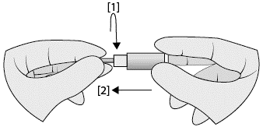 | 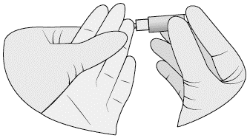 | 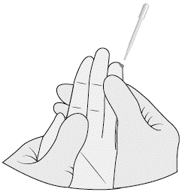
Для тестов «АИН SARS-CoV-2 CoronaPass-IgG/IgM», с помощью пипетки внести 1 каплю (10 мкл) анализируемой пробы в круглое тест-окно для нанесения образца (Рис. 2-1 или 2-2). Через 10-20 секунд после полного впитывания образца, добавить сразу 2 капли (70 мкл) буфера для разбавления пробы (входит в комплект набора) (Рис. 2-3). Каждую последующую каплю вносить только после того, как впитается предыдущая капля.
Для каждого образца или контроля необходимо использовать отдельную пипетку.

Рис. 2-1 | Рис. 2-2 | Рис. 2-3
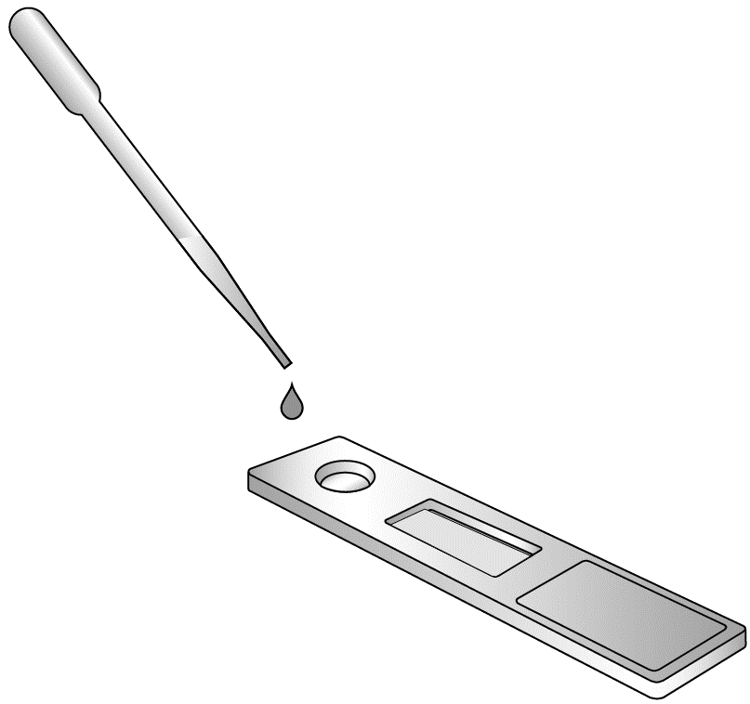 | 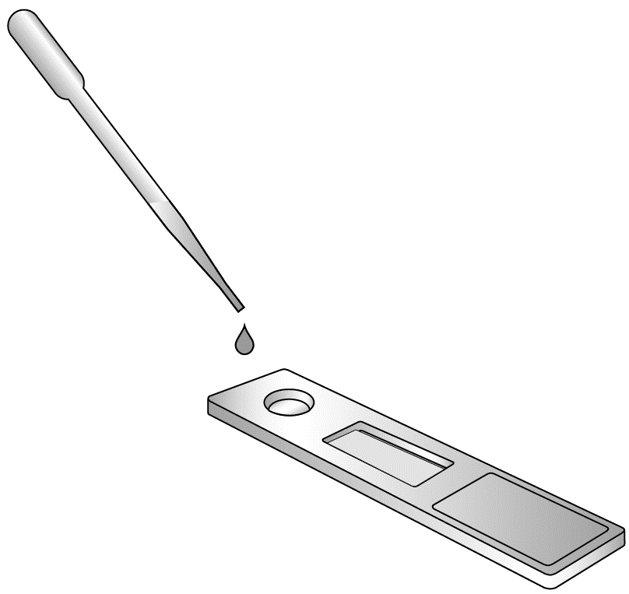 | 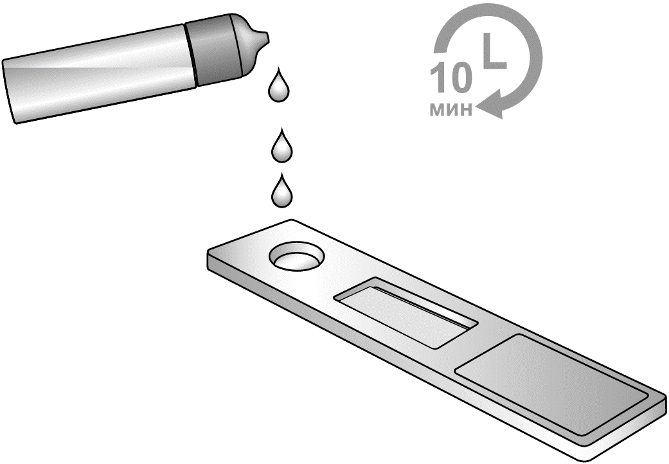

Инкубировать при комнатной температуре. Через 10 минут визуально оценить результат реакции.
Выявление в тестовом окне одной окрашенной контрольной линии «С» свидетельствует об отрицательном результате анализа, т.е. указывает на то, что антител к SARS-CoV-2 не обнаружено (рис. 3-1). Выявление в тестовом окне кассеты двух параллельных окрашенных линий «С» и «М» свидетельствует о положительном результате анализа (рис. 3-2) и присутствии иммуноглобулинов М к SARS-CoV-2. Выявление в тестовом окне кассеты двух параллельных окрашенных линий «С» и «G» свидетельствует о положительном результате анализа (рис. 3-3) и присутствии иммуноглобулинов G к SARS-CoV-2. Выявление в тестовом окне кассеты трех параллельных окрашенных линий «С», «М» и «G» свидетельствует о положительном результате анализа (рис. 3-4) и присутствии иммуноглобулинов М и G к SARS-CoV-2.

Рис. 3-1  Отрицательный | Рис. 3-2  Положительный IgM | Рис. 3-3  Положительный IgG | Рис. 3-4  Положительный IgM / IgG | Рис. 3-5  Недействительный
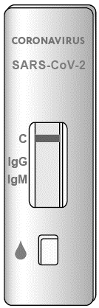 | 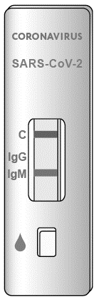 | 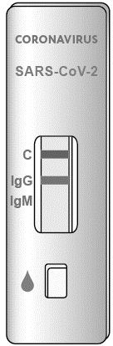 | 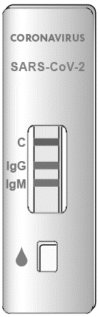 | 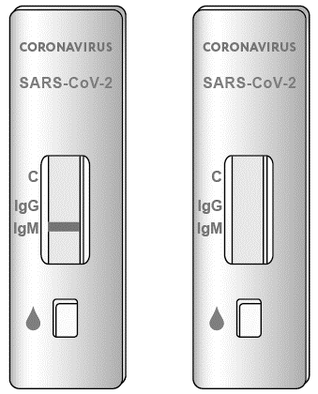

Методика контроля.
В тех случаях, когда в тестовом окне кассеты не образуется ни одной окрашенной линии или образуется только аналитическая линия М или G – результат анализа недействителен (рис. 3-5). При этом анализ следует повторить с использованием другой тест-кассеты «АИН SARS-CoV-2 CoronaPass».

После проведения теста в окошке кассета должна образоваться минимум одна окрашенная зона (контрольная). В противном случае результаты теста считаются недействительными. Рекомендуется провести повторное тестирование. Если результат повторного теста положительный, он оценивается как положительный, в противном случае он оценивается как отрицательный. Слабо положительные образцы для данного теста должны быть проверены другими методами, чтобы исключить ложные срабатывания.
К ложно положительным и ложно отрицательным результатам могут привести такие эксплуатационные ошибки как: комплект используется за пределами срока годности, нарушение процедуры взятия образца, несоблюдение температурных режимом транспортировки, хранения и / или эксплуатации.

ВНИМАНИЕ! Результаты тестирования на антитела не должны использоваться в качестве единственного основания для диагностики или исключения инфекции SARS-CoV-2 или для информирования о статусе инфекции. Положительные результаты могут быть связаны с прошлой или настоящей инфекцией штаммами коронавируса нe-SARS-Co V-2, такими как коронавирус HKUJ, NL63, ОС43 или 229Е.

Информация об интерферирующих веществах или ограничениях, связанных с пробой, которые могут повлиять на результат исследования.

По результатам тестирования было выявлено, что не наблюдается перекрестных реакций с антителами на такие патогены, как HBV, HCV, HIV-1, HIV-2, Adenovirus, Human Metapneumovirus (hMPV) , Parainfluenza virus 1-4, Influenza A, Influenza B, Enterovirus 71, Respiratory syncytial virus, Rhinovirus, Chlamydia pneumoniae , Streptococcus pneumonia, Mycobacterium tuberculosis, Mycoplasma pneumoniae, EB Virus.
Не обнаруживалось влияние интерферентов в концентрация: гемоглобин 1000 мг/дл, билирубин 60 мг/дл, триглицериды 50 мг/дл.

Риски применения.

Изделие «Набор иммунохроматографический для качественного обнаружения антител IgG/IgM к SARS-CoV-2 в сыворотке, плазме и цельной (капиллярной и венозной) крови человека «АИН SARS-CoV-2 CoronaPass-IgG/IgM» LOT 200442-01» безопасно при использовании в соответствии с настоящей инструкцией по применению.

Информация об обстоятельствах, при которых потребитель должен проконсультироваться с медицинским работником.

При работе с изделием «Набор иммунохроматографический для качественного обнаружения антител IgG/IgM к SARS-CoV-2 в сыворотке, плазме и цельной (капиллярной и венозной) крови человека «АИН SARS-CoV-2 CoronaPass-IgG/IgM» LOT 200442-01» необходимо применять общие правила безопасности при работе с биоматериалом и ГОСТ Р 52623.4-2015.
В случае попадания материала на кожу или слизистые оболочки необходимо следовать Инструкции (СП 3.1.5.2826-10 "Профилактика ВИЧ-инфекции") и Методическим рекомендацииям: профилактика, диагностика и лечение новой коронавирусной инфекции (covid-19) Версия 6 (28.04.2020).

Информация для потребителей медицинского изделия о мерах предосторожности, предпринимаемых в отношении потенциально инфекционного материала.

Экстренная профилактика
Экстренная профилактика парентеральных вирусных гепатитов и ВИЧ-инфекции (Приложение 12 к СанПиН 2.1.3.2630-10 «Экстренная профилактика парентеральных вирусных гепатитов и ВИЧ-инфекции» (утв. постановлением Главного государственного санитарного врача РФ от 8 мая 2010 г. N 58). Профилактика новой коронавирусной инфекции (covid-19) (Методические рекомендации: профилактика, диагностика и лечение новой коронавирусной инфекции (covid-19) Версия 6 (28.04.2020)).Во избежание заражения следует соблюдать правила работы с колющим и режущим инструментарием.
В случае порезов и уколов немедленно обработать и снять перчатки, выдавить кровь из ранки, вымыть руки с мылом под проточной водой, обработать руки 70-процентным спиртом, смазать ранку 5-процентным раствором йода.
При попадании крови или других биологических жидкостей на кожные покровы это место обрабатывают 70-процентным спиртом, обмывают водой с мылом и повторно обрабатывают 70-процентным спиртом.
Если кровь попала на слизистые оболочки глаз, их сразу же промывают водой или 1-процентным раствором борной кислоты; при попадании на слизистую оболочку носа – обрабатывают 1-процентным раствором протаргола; на слизистую оболочку рта –проводят полоскание 70-процентным раствором спирта или 0,05-процентным раствором марганцовокислого калия или 1-процентным раствором борной кислоты.
Слизистые оболочки носа, губ, конъюнктивы обрабатывают также раствором марганцовокислого калия в разведении 1:10 000 (раствор готовится extempore).
С целью экстренной профилактики ВИЧ-инфекции назначают азидотимидин в течение одного месяца. Сочетание азидотимидина (ретровир) и ламивудина (эливир) усиливает антиретровирусную активность и преодолевает формирование резистентных штаммов. При высоком риске заражения ВИЧ-инфекцией (глубокий порез, попадание видимой крови на поврежденную кожу и слизистые от пациентов, инфицированных ВИЧ) для назначения химиопрофилактики следует обращаться в территориальные Центры по борьбе и профилактике СПИД.
Лица, подвергшиеся угрозе заражения ВИЧ-инфекцией, находятся под наблюдением врача-инфекциониста в течение одного года с обязательным обследованием на наличие маркера ВИЧ-инфекции.
Персоналу, у которого произошел контакт с материалом, инфицированным вирусом гепатита В, вводятся одновременно специфический иммуноглобулин (не позднее 48 ч) и вакцину против гепатита В вразные участки тела по схеме 0 - 1 - 2 - 6 мес. с последующим контролем за маркерами гепатита (не ранее 3-4 мес. после введения иммуноглобулина). Если контакт произошел у ранее вакцинированного медработника, целесообразно определить уровень анти-HBs в сыворотке крови. При наличии концентрации антител в титре 10 МЕ/л и выше вакцинопрофилактика не проводится, при отсутствии антител целесообразно одновременное введение 1 дозы иммуноглобулина и бустерной дозы вакцины.
Персоналу, у которого произошел контакт с материалом, инфицированным вирусом COVID-19 в рамках оказания медицинской помощи необходим мониторинг состояния для выявления признаков ухудшения его клинического состояния. При инфицировании SARS-CoV-2, персонал должен получать поддерживающую патогенетическую и симптоматическую терапию.(Приложение 12 Рекомендованные схемы медикаментозной профилактики COVID-19, указанные в Методических рекомендациях: профилактика, диагностика и лечение новой коронавирусной инфекции (covid-19) Версия 6 (28.04.2020).)

Информацию о первоначальном выпуске или последнем пересмотре эксплуатационной документации

Актуальная информация об утверждении настоящей инструкции указана на титульном листе.

Хранение и характеристики стабильности.

Хранение изделий «Набор иммунохроматографический для качественного обнаружения антител IgG/IgM к SARS-CoV-2 в сыворотке, плазме и цельной (капиллярной и венозной) крови человека «АИН SARS-CoV-2 CoronaPass-IgG/IgM» LOT 200442-01» в упаковке предприятия-изготовителя должно производиться при температуре от + 2°С до + 30°С и относительной влажности не выше 80 % в условиях, исключающих действие агрессивных сред, прямых солнечных лучей и влаги. Замораживание изделий не допускается.
Характеристики стабильности изделия «Набор иммунохроматографический для качественного обнаружения антител IgG/IgM к SARS-CoV-2 в сыворотке, плазме и цельной (капиллярной и венозной) крови человека «АИН SARS-CoV-2 CoronaPass-IgG/IgM» LOT 200442-01» соответствуют следующим требованиям:
- Изделие стабильно при хранении в заявленных условиях в упаковке производителя в течение 12 месяцев.
- После вскрытия индивидуального пакета с тест-кассетой изделие допускается использовать в течение двух часов.

Предупреждения и меры предосторожности, предпринимаемые при утилизации медицинского изделия.

Утилизацию или уничтожение изделия «Набор иммунохроматографический для качественного обнаружения антител IgG/IgM к SARS-CoV-2 в сыворотке, плазме и цельной (капиллярной и венозной) крови человека «АИН SARS-CoV-2 CoronaPass-IgG/IgM» LOT 200442-01» следует проводить в соответствии с СанПиНом 2.1.7.2790-10 "Санитарно-эпидемиологические требования к обращению с медицинскими отходами".
Использованные компоненты изделий «Набор иммунохроматографический для качественного обнаружения антител IgG/IgM к SARS-CoV-2 в сыворотке, плазме и цельной (капиллярной и венозной) крови человека «АИН SARS-CoV-2 CoronaPass-IgG/IgM» LOT 200442-01», имевшие контакт с биологическим материалом, перед уничтожением дезинфицируют и складируют в контейнеры или пакеты для сбора отходов класса Б и утилизируют в соответствии с требованием СанПиН 2.1.7.2790.

Порядок и условия утилизации или уничтожения медицинского изделия

Изделия «Набор иммунохроматографический для качественного обнаружения антител IgG/IgM к SARS-CoV-2 в сыворотке, плазме и цельной (капиллярной и венозной) крови человека «АИН SARS-CoV-2 CoronaPass-IgG/IgM» LOT 200442-01» пришедшие в непригодность, в том числе в связи с истечением срока годности, подлежат утилизации.
Использованные компоненты изделий «Набор иммунохроматографический для качественного обнаружения антител IgG/IgM к SARS-CoV-2 в сыворотке, плазме и цельной (капиллярной и венозной) крови человека «АИН SARS-CoV-2 CoronaPass-IgG/IgM» LOT 200442-01» имевшие контакт с биологическим материалом, перед уничтожением дезинфицируют и складируют в контейнеры или пакеты для сбора отходов класса Б и утилизируют в соответствии с требованием СанПиН 2.1.7.2790. Упаковку изделий «Иммунохроматографические тесты для качественного обнаружения антител к SARS-CoV-2 в сыворотке, плазме и цельной крови человека «АИН SARS-CoV-2 CoronaPass»» утилизируют как отходы класса А в соответствии с требованием СанПиН 2.1.7.2790.
Уничтожение изделий «Набор иммунохроматографический для качественного обнаружения антител IgG/IgM к SARS-CoV-2 в сыворотке, плазме и цельной (капиллярной и венозной) крови человека «АИН SARS-CoV-2 CoronaPass-IgG/IgM» LOT 200442-01»» осуществляется организациями, имеющими соответствующую лицензию, на специально оборудованных площадках, полигонах и в помещениях в соответствии с требованиями, предусмотренными существующими Федеральным законам, и с соблюдением обязательных требований по охране окружающей среды.

Лист 1
Следующие пункты Приказа от 19.01.2017 № 11н не применимы к изделию «Набор иммунохроматографический для качественного обнаружения антител IgG/IgM к SARS-CoV-2 в сыворотке, плазме и цельной (капиллярной и венозной) крови человека «АИН SARS-CoV-2 CoronaPass-IgG/IgM» LOT 200442-01»:
- Информация о порядке установки, монтажа, настройки, калибровки и иных действиях, необходимых для ввода медицинского изделия в эксплуатацию.
- Информация для проверки правильности установки (монтажа)медицинского изделия и его готовности к безопасной работе эксплуатации.
- Прослеживаемость значений, приписанных калибраторам и контрольным материалам правильности – изделие «Набор иммунохроматографический для качественного обнаружения антител IgG/IgM к SARS-CoV-2 в сыворотке, плазме и цельной (капиллярной и венозной) крови человека «АИН SARS-CoV-2 CoronaPass-IgG/IgM» LOT 200442-01» не содержит калибраторов и контрольных материалов правильности.
- Информация о порядке обработки медицинского изделия для его повторного использования – изделие предназначено для одноразового применения. Повторное использование изделия «АИН SARS-CoV-2 CoronaPass-IgG/IgM» не допускается.
- Информация, необходимая для идентификации медицинских изделий с целью получения безопасной комбинации – изделие не комбинируется с другими медицинскими изделиями и компонентами.
- Информация о мерах предосторожности, предпринимаемых в случае: а) неисправности медицинского изделия, сбоя в его работе или отклонений в функционировании, которые могут влиять на безопасность медицинского изделия, в том числе определяемых по внешним признакам; б)воздействия на функционирование медицинского изделия внешних факторов, связанных с применением медицинского изделия в комбинации с другими медицинскими изделиями и (или) оборудованием, или таких предсказуемых факторов, как внешние электромагнитные поля, электростатические разряды, излучение (электромагнитное, ионизирующее, иное), атмосферное давление и его перепады, влажность и температура воздуха; в) риска электромагнитных помех, создаваемых медицинским изделием для других медицинских изделий, оборудования – не применимо для изделия.
- Предупреждения и (или) меры предосторожности, предпринимаемые потребителем при применении медицинского изделия, содержащего лекарственное средство для медицинского применения, материал животного и (или) человеческого происхождения, материалы, которые являются канцерогенными, мутагенными или токсичными, возможное выделение или вымывание которых приводит к сенсибилизации, аллергической реакции или отрицательно влияет на репродуктивную функцию.
- Информация о необходимой обработке медицинского изделия для целей его повторного применения по назначению, включая очистку, дезинфекцию, упаковку и при необходимости метод повторной стерилизации.
- Описание процедуры тестирования, включая расчеты и интерпретации результатов тестирования и, при необходимости, информацию о целесообразности проведения подтверждающих тестов.

Лист 2
(Справочное)

ПЕРЕЧЕНЬ ДОКУМЕНТОВ,
ССЫЛКИ НА КОТОРЫЕ ДАНЫ
В ИНСТРУКЦИИ

ГОСТ 12.1.008-76 | ССБТ. Биологическая безопасность. Общие требования
ГОСТ Р 52905-2007 | Лаборатории медицинские. Требования безопасности
ГОСТ Р 53079.2-2008 | Технологии лабораторные клинические. Обеспечение качества клинических лабораторных исследований. Часть 2. Руководство по управлению качеством в клинико-диагностической лаборатории. Типовая модель
ГОСТ ИСО 14698-1-2005 | Чистые помещения и связанные с ними контролируемые среды. Контроль биозагрязнений. Часть 1. Общие принципы и методы
ГОСТ Р ИСО 15189-2015 | Лаборатории медицинские. Частные требования к качеству и компетентности
СанПиН 2.1.7.2790-10 | Санитарно-эпидемиологические требования к обращению с медицинскими отходами
СП 3.1.5.2826-10 | "Профилактика ВИЧ-инфекции"
Приложение 12 к СанПиН 2.1.3.2630-10 | «Экстренная профилактика парентеральных вирусных гепатитов и ВИЧ-инфекции» (утв. постановлением Главного государственного санитарного врача РФ от 8 мая 2010 г. N 58).
ГОСТ Р 52623.4-2015 | Технологии выполнения простых медицинских услуг инвазивных вмешательств
Письмо Роспотребнадзора от 18.03.2020 №02/4457-2020-27 | Инструкцией об организации работы по диагностике новой коронавирусной инфекции (COVID-19)» (письмо Роспотребнадзора от 18.03.2020 №02/4457-2020-27
Методические рекомендации Версия 6 (28.04.2020) | Методические рекомендации: профилактика, диагностика и лечение новой коронавирусной инфекции (covid-19) Версия 6 (28.04.2020)

Лист 3
Эскизы маркировки изделия «АИН SARS-CoV-2 CoronaPass»
Эскиз маркировки изделия «АИН SARS-CoV-2 CoronaPass-IgG/IgM»
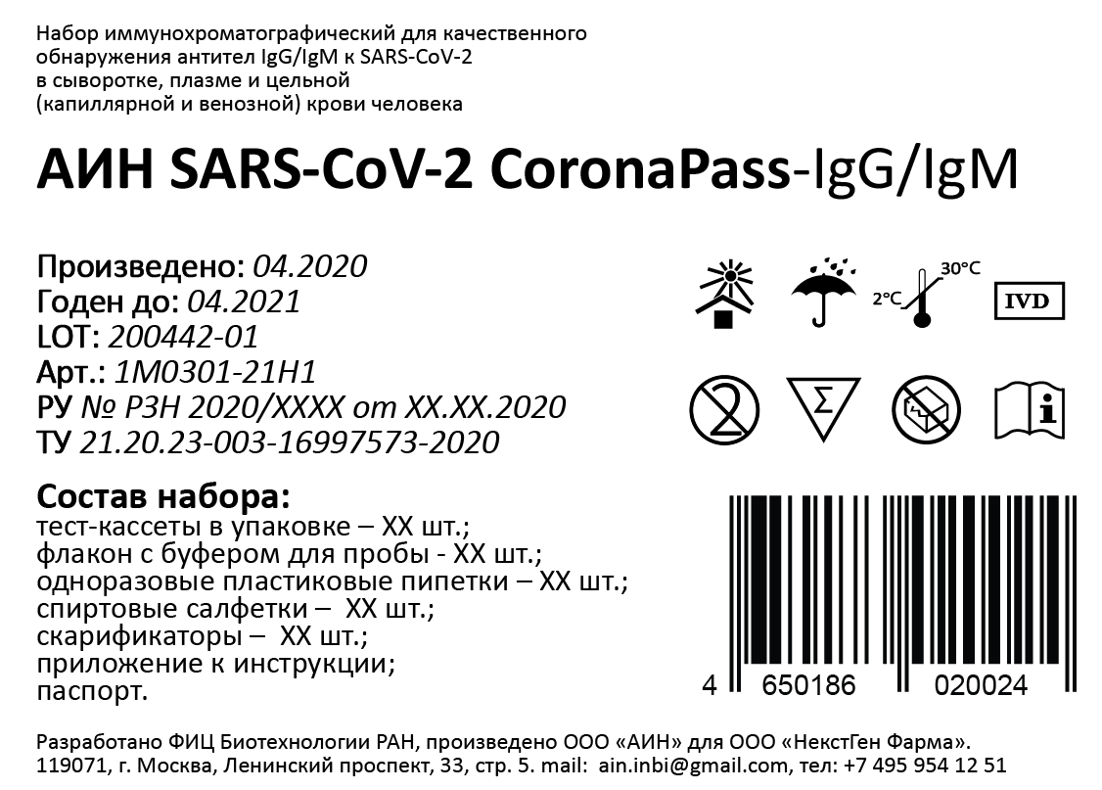

Лист 4
Эскиз маркировки индивидуального пакета с кассетой изделия «АИН SARS-CoV-2 CoronaPass-IgG/IgM»
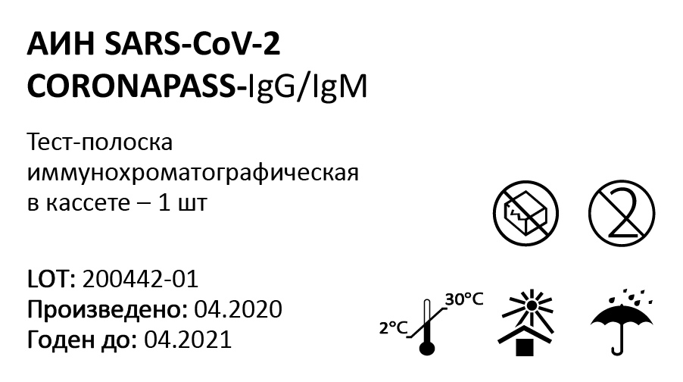

Лист 5
Эскиз маркировки флаконов-капельниц с буферным раствором изделия «АИН SARS-CoV-2 CoronaPass» (комплектация «АИН SARS-CoV-2 CoronaPass-IgG/IgM»)
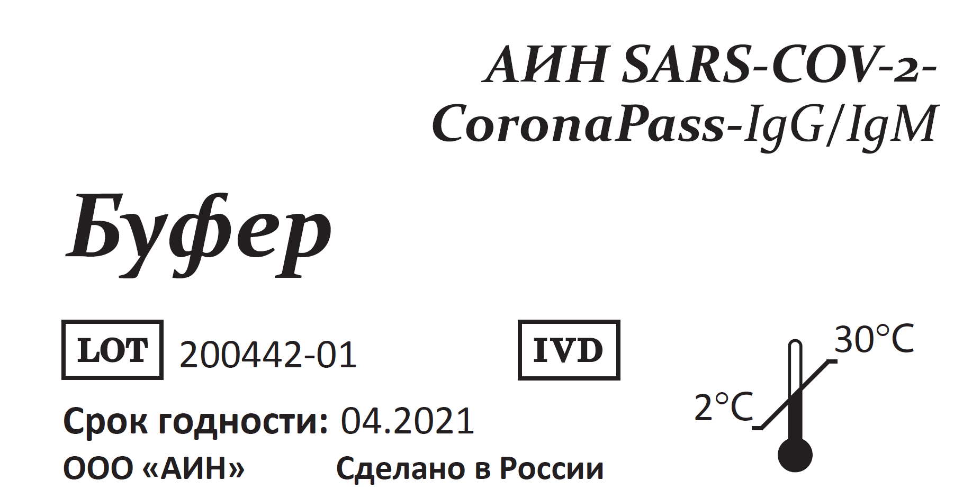

Приложение к инструкции по применению
Эскиз приложения к инструкции по применению
